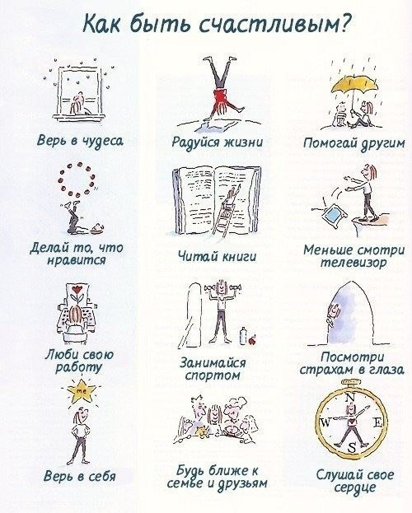
Заповедь
Владей собой среди толпы смятенной,
Тебя клянущей за смятенье всех,
Верь сам в себя, наперекор вселенной,
И маловерным отпусти их грех;
Пусть час не пробил, жди, не уставая,
Пусть лгут лжецы, не снисходи до них;
Умей прощать и не кажись, прощая,
Великодушней и мудрей других.
Умей мечтать, не став рабом мечтанья,
И мыслить, мысли не обожествив;
Равно встречай успех и поруганье,
Не забывая, что их голос лжив;
Останься тих, когда твое же слово
Калечит плут, чтоб уловлять глупцов,
Когда вся жизнь разрушена, и снова
Ты должен все воссоздавать с основ.
Умей поставить, в радостной надежде,
На карту все, что накопил с трудом,
Все проиграть и нищим стать, как прежде,
И никогда не пожалеть о том;
Умей принудить сердце, нервы, тело
Тебе служить, когда в твоей груди
Уже давно все пусто, все сгорело.
И только Воля говорит: «Иди!»
Останься прост, беседуя с царями,
Останься честен, говоря с толпой;
Будь прям и тверд с врагами и с друзьями,
Пусть все, в свой час, считаются с тобой;
Наполни смыслом каждое мгновенье,
Часов и дней неумолимый бег, —
Тогда весь мир ты примешь, как владенье,
Тогда, мой сын, ты будешь Человек!
Пер. М. Лозинского

Рекомендации профилактики стресса и выгорания
Оставайтесь веселым. Когда вы шутите, вы даете своему уму свободу рассмотреть необычные возможности. Радость помогает заглушить внутреннее суждение, которое оценивает идеи как нелепые. В творческой работе веселое расположение духа и служит здравому смыслу.
Тратьте время на любое занятие. Что вам нравится делать просто так? Любимые занятия пробуждают сознание; выделите время для хобби, и вы вернетесь к своей работе с новыми силами.
Решайте несколько задач. Один из секретов способности быстро восстанавливать физические и духовные силы состоит в том, чтобы всегда иметь возможность переключиться на решение других проблем. Это избавит вас от скуки.
Проводите время в обществе. Оглянитесь вокруг - на чью поддержку вы можете рассчитывать? Найдите людей, которые не только сочувствуют вашим стремлениям, но и понимают вас.
Измените заведенный порядок. Читайте альтернативную литературу. Ложитесь раньше (или позже). Ходите немного быстрее (или медленнее). Причешите волосы на другой пробор. Делайте перерывы в своем распорядке. Попробуйте производить привычные действия - открыть кран или отвинтить крышечку тюбика с зубной пастой - с помощью левой руки. Если вы левша, то попытайтесь это сделать правой. Принимайте душ с закрытыми глазами, регулируйте напор воды и температуру вслепую. В процессе этих упражнений руки получат и передадут мозгу необычные ощущения.
Такие мысли всегда помогут: Я справлюсь. У меня получится. Я научусь. Все будет хорошо. Я не буду бояться.
Здоровый сон - лучший лекарь. Одним из способов преодоления стресса является нормальный полноценный сон. Старайтесь перед сном отбросить все тяжелые, накопившиеся за день мысли. Чтобы чувствовать себя комфортно, необходимо спать не менее 8 часов в сутки. Именно во сне мозг часто подсказывает вам решение ваших проблем, над которыми вы безуспешно думали днем.

Антистрессовая релаксация

1) "Торможение мыслей"
Сядьте, займите удобную позу, можно закрыть глаза. Сосредоточьтесь на трех параметрах дыхания: движение грудной клетки, прохождение воздуха через воздухоносные пути, звук дыхания.
2) "Что вижу - о том пою"
Перемещая внимание, перечисляйте все, что воспринимаете: "Я вижу...", "Я слышу...", "Я ощущаю..."
3) Выберете один внешний объект и подробно описывайте его. При этом описание должно быть без оценочным: мысленно описывая объект указывайте только то, что действительно у него есть, а не является вашими домыслами.
Выполнять упражнения 3 - 5 минут.
4) Упражнение «Бабочка»
На вдох свести лопатки, на выдох – развести. Повтор 3-4 раза.
5) Упражнение «Черепаха» На вдох поднять плечи и «спрятать» голову, на выдох – опустить плечи.
6) Упражнение «Кошечка»
На вдох потянуться вперед, вытянув руки, на выдох – расслабиться.

